Jménem redakce Vám přejeme
příjemné prožití jarních dnů.
Vydává obec Zaječice, Zaječice č. 4, 538 35 Zaječice, IČO: 00271233
tel./fax 469 665 023, mobil 724 179 928 nebo 602 145 173,
E-mail OÚ: zajecice@tiscali.cz
Internetová adresa: www.zajecice.cz
E-mail redakce: sim.kvasnickova@seznam.cz
Redakční rada: Róbert Pavlačič, Simona Kvasničková, Eva Honzíčková
Registrováno u Ministerstva kultury ČR pod evid. č. MK ČR E 14181
Vychází čtvrtletně, eventuelně dle potřeby OÚ
Náklad 400 ks. Distribuce zdarma do všech domácností.

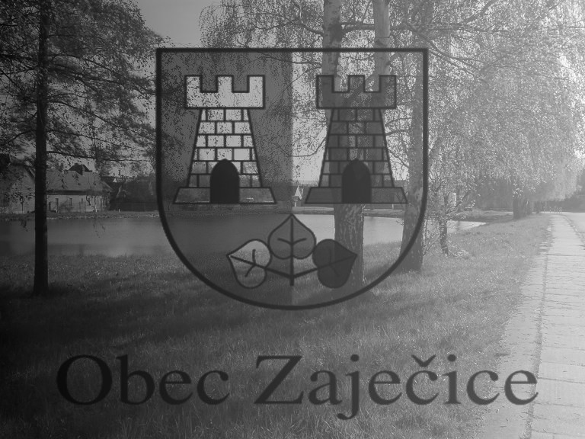

Číslo 1 / 2013
Leden, Únor, Březen
Drazí čtenáři zpravodaje,
přestože si počasí poslední měsíce dělá, co chce a dává si na čas, pomalu, ale jistě se opět blížíme k prosluněným dnům, kdy nás snad konečně budou opouštět bezdůvodné pochmurné nálady.
Společně s teplým počasím přichází nejen radostné pocity, ale i typická tradice, která tady byla, je a doufejme, že i nějaký ten rok ještě bude − alespoň na nějaké úrovni. Řeč je o Velikonocích.
Tento svátek je nejdůležitějším svátkem jak pro Židy, tak pro křesťany, pro něž znamená vyvrcholení celého - liturgického roku. Původně trvaly oslavy Velikonoc pouze jeden den, postupem času se ovšem rozvinuly a současně začínají již Zeleným čtvrtkem.
Nemám moc ponětí o tom, jak slaví tento svátek ve městech, dodnes si však pamatuji své vlastní „zaječické výprasky“, které jsem od mužského pohlaví schytávala. Jak je tomu u Vás s Velikonocemi dnes? Zdobíte vajíčka? Pletete pomlázky? Nebo si pouze užíváte rodinnou pohodu, která poprvé od Silvestra opět prosákne do domů?
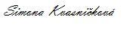
Ať je tomu u Vás jakkoliv – ať slavíte, či neslavíte – přeji Vám v těchto dnech jenom to nejkrásnější.

Nebezpečný a objemový odpad bude předáván pracovníkům obecního úřadu jen v určené termíny!

Odevzdávat můžete následující druhy odpadů:
- rozpouštědla, kyseliny, zásady, fotochemikálie
- pesticidy
- pneumatiky bez disku – pouze malých rozměrů (osob. automobil apod.)
- podlahové krytiny (lina, koberce)
- zářivky a jiný odpad obsahující rtuť
- vyřazená zařízení obsahující chlorofluorouhlovodíky - lednice
- baterie a akumulátory
- vyřazené elektrické a elektronické zařízení: televize, monitory, rádia, pračky, …

Nebude přijímán eternit a materiál obsahující azbest, lepenku a asfalt!!!

Obecní úřad Zaječice pořádá
SBĚR NEBEZPEČNÉHO A OBJEMOVÉHO ODPADU
VYJMENOVANÉ DRUHY ODPADŮ MOHOU OBČANÉ PŘINÉST
na uzamykatelný dvůr „U KŘEPELKY“ ve dnech :
12. 4. 2013 pátek od 13.00 hod do 17.00 hod
13. 4. 2013 sobota od 08.00 hod do 12.00 hod
V jiných termínech nebude nebezpečný objemový odpad přijímán

v sobotu 27.března 2004

Informace z jednání Rady obce Zaječice
Vážení spoluobčané,
dovolte mi, abych Vás jménem Rady obce Zaječice seznámil se záležitostmi, které, mimo jiné, Rada projednávala v období
prosinec 2012 až únor 2013 :
Rada schválila znění darovací smlouvy mezi Obcí Zaječice a nadačním fondem Luna na částku 5.000,- Kč. Tuto částku poukázala Obec Zaječice nadačnímu fondu za účelem nákupu cvičebního stroje pro Nikolu Gergelyovou.
Rada souhlasila se začleněním honebních pozemků Obce Zaječice do honitby Zaječice tak, jak o to požádalo Honební společenstvo Zaječice a současně souhlasila s členstvím v uvedeném honebním společenstvu.
Přestupky občanů Zaječic projednává v souladu s uzavřenou smlouvou pro Obec Zaječice Město Slatiňany. Rada odsouhlasila proplacení faktury v částce 10.500,- Kč Městu Slatiňany za projednání přestupků v kalendářním roce 2012.
Rada se seznámila s žádostí manželů Carvových, Zaječice 278, o odkup pozemkové parcely č. 272/57 v k. ú. Zaječice. Vzhledem k tomu, že uvedená parcela je vedena v územním plánu jako parcela stavební, její případný prodej (po event. schválením Zastupitelstvem) by byl realizován za tomu odpovídající cenu. Rada pověřila starostu, aby žadatele s touto okolností seznámil a zjistil, zda i nadále budou mít o odkoupení parcely zájem.
Rada odsouhlasila zaplacení částky 214.071,- Kč Městu Chrast na neinvestiční náklady na žáky, kteří mají trvalé bydliště v Zaječicích a plní povinnou školní docházku v Chrasti.
Rada se seznámila s dopisem z Ministerstva kultury České republiky, ve kterém byla Obec Zaječice informována o tom, že ke dni 28. 3. 2013 již nebudou hrazeny poplatky za provoz internetu v obecní knihovně z Projektu internetizace knihoven. Z tohoto důvodu byl starosta obce pověřen oslovením firmy Kulich Chrast a zjištěním nabídkové ceny za zprostředkování internetového připojení obecní knihovny. Pan Tomáš Kulich nabídl tuto službu naší obci zdarma.
Rada odsouhlasila podání žádosti o dotaci z Nadace ČEZ – oranžové hřiště. Případně získané prostředky by byly použity k revitalizaci a úpravám zahrady u základní školy.
Rada souhlasila s proplacením zálohové faktury firmě Josef Hrdý – Okna Ideal, Miřetice, ve výši 100.000,- Kč na dodávku a montáž plastových oken v objektu kulturního domu v Zaječicích. Výměna oken v kulturním domě bude provedena v průběhu roku 2013.

Ing. František Mihulka
místostarosta obce Zaječice

Slušnost, jež nelze přehlédnout
Chtěl bych vyslovit uznání paní ŠTORKOVÉ, vedoucí poštovní pobočky v naší obci, za vysokou úroveň poskytovaných služeb. Pracovní nasazení, ochota, slušnost, ale také trpělivost s některými zákazníky jsou obdivuhodné a příkladné.
Kulhánek Jaroslav
radní
Problém s kontejnerem
Je s podivem, že si někteří naši občané myslí, že kontejner na posypovou drť, který stojí „u lávky“, a který nám v zimě slouží,
má své stálé místo v řece. Již po několikáté se stalo, že byl shozen dolů. Je těžké pátrat po tom, koho takové vandalismy baví, zkuste však doma vyzpovídat své malé ratolesti, třeba se problém vyřeší.

Hledá se výpomoc
Hledáme hlídací tetu nebo babičku v Zaječicích, která by mohla vypomoci hlavně v případě nemocí dětí (7 a 5 let – šikovné, zlobí jen občas). Pokud by Vás bavilo naplnit čas takovouto výpomocí, zanechte prosím kontakt na Obecním úřadě. Finanční odměna dohodou. Požadavek: zájem o děti.
Lenka Kellerová

Co se nesmí opomenout?
MAS SKUTEČSKO, KOŠUMBERSKO A CHRASTECKO, O. S.
V severovýchodní části okresu Chrudim, na území ohraničeném čtyřmi městy - Skuteč, Chrast, Luže a Hrochův Týnec - vznikla organizace, jejímiž členy jsou nejenom obce, ale také podnikatelé a neziskové subjekty.
Místní akční skupina MAS Skutečsko, Košumbersko a Chrastecko, o.s. je občanským sdružením se sídlem v Luži, které vzniklo v lednu 2013. Po registraci sdružení na Ministerstvu vnitra, proběhla 17. 1. 2013 za účasti všech jednatřiceti zakládajících členů ustavující valná hromada, na které byli zvoleni členové jednotlivých orgánů. Předsedou sdružení byl zvolen pan Pavel Novotný, starosta Skutče. Do územní působnosti MAS spadá 21 obcí, ve kterých žije 21 247 obyvatel (k 1. 1. 2012). Již v únoru došlo k prvnímu rozšíření MAS a to o dalších 15 členů z řad neziskových organizací, podnikatelských subjektů a fyzických osob.
Místní akční skupina vznikla za účelem všestranné podpory rozvoje regionu činnostmi, které budou realizovány ve prospěch obyvatel a návštěvníků, obcí, neziskových organizací, drobných podnikatelů, malých a středních podniků a dalších subjektů, které působí v tomto území. Na realizaci těchto činností se bude MAS ucházet o dotace z evropských fondů či národních a krajských dotačních titulů.
Pavel Novotný
předseda MAS
Z činnosti Osvětové besedy Zaječice
Vážení přátelé,
Čtvrtina roku 2013 je za námi a to je čas, kdy opět vychází první číslo Zpravodaje. Dovolte mi připomenout, co je již minulostí a co připravujeme na nejbližší dobu.
V pátek 11. ledna se uskutečnila zajímavá přednáška paní Jany Stehlíkové na téma „Historické stavby a krajina auerspergského panství“. Poutavou formou jsme si připomněli nejen historii staveb a krajiny v panství, jehož jsme byli součástí, ale mohli jsme pomocí fotografií porovnat i minulost se současností.
Na úterý 26. února v podvečer si pro nás naši spoluobčané manželé Josef a Růžena Alinčovi perfektně připravili zajímavé cestopisné postřehy v pásmu nazvaném „MEXIKO – nejen po stopách starých civilizací“. Účast byla hojná, přednáška se líbila a musíme konstatovat, že byla nejlepší, která se zde konala. Oběma patří velký dík.
V sobotu 16. března jsme pro naše občany objednali módní přehlídku Q módního ateliéru paní Dany Klobušické z Pardubic. Sál byl zcela zaplněn, k vidění byly zajímavé modely pro zimní, jarní i letní období určené pro různé věkové kategorie i velikosti. Modely předváděly zákaznice ateliéru. Po skončení přehlídky si mohly návštěvnice předváděné výrobky zakoupit.
Ve středu 3. dubna ve 14 hodin začíná vernisáží 18. ročník výtvarné soutěže žáků mateřských škol, základních škol a domů dětí a mládeže regionů Chrudimska a Hlinecka na téma „Můj pohádkový hrdina“. Výstava potrvá do 12. dubna a bude otevřena denně od 14 do 17 hodin.
V neděli 12. května v 15 hodin oslavíme s maminkami a babičkami Svátek matek. V kulturní vložce vystoupí děti z mateřské školy Bítovany
a oslavenkyně si budou moci zazpívat při harmonice. Maminky a babičky nad 80 let navštívíme osobně a předáme malou kytičku s přáním.
Od soboty 22. června do neděle 7. července bude v kulturním domě probíhat prodejní výstava obrazů paní Tomiškové a keramiky paní Jaré.
O akcích v měsících dubnu až červenci budete včas informováni na vývěskách, internetu (www.obzajecice.zde) a místním rozhlasem
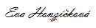
Všechny srdečně zveme.
vedoucí Osvětové besedy

Co je ještě nového?
Projekty na úpravu školní zahrady
Již v roce 2012 jsme se snažili získat dotace na úpravu školní zahrady, která by mohla sloužit víceúčelově – ve prospěch využití žáků při školním vyučování, ale např. i pro rodiče s dětmi v odpoledních hodinách. V letošním roce o získání prostředků pro tento účel opět usilujeme. Na konci ledna 2013 jsme podali žádost k Nadaci ČEZ – aktuálně už máme k dispozici vyjádření správní rady Nadace ČEZ, že dala bohužel přednost jiným projektům. V polovině února 2013 jsme zaslali žádost o dotaci do programu Podpora rozvoje venkova na Ministerstvu pro místní rozvoj. Na výsledky tohoto dotačního řízení teprve čekáme a pevně věříme, že se nám podaří uspět. Pokud by se dotaci nepodařilo obdržet, počítá se v letošním roce alespoň s terénními úpravami povrchu na školní zahradě tak, aby se prostor dal lépe využívat.
Mgr. Lenka Kellerová

„O princezně Mlsalce“, a v druhé pohádce „Ferda mravenec“, připravené dětmi ze ZUŠ Chrudim, jsme se hlavně těšili na našeho kamaráda Fandu, který si v pohádce zahrál.
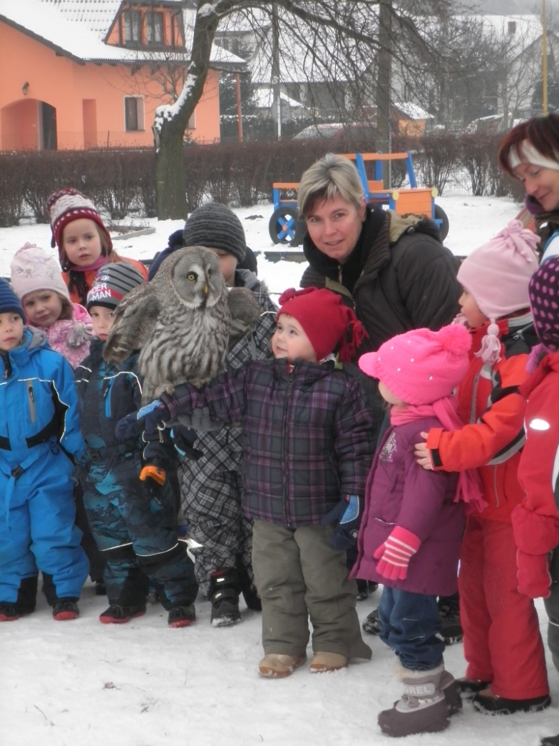
Kouzelník Waldini, který za námi přijel s ukázkou velké šikovnosti svých rukou, děti pobavil a umožnil jim zahrát si také na kouzelníka.
Ve školce se zkrátka nenudíme! Mimo to pokračujeme v návštěvách krytého bazénu, tančíme, učíme se, hrajeme si, tvoříme, zpíváme a těšíme se už na jaro!
Přeji všem příjemné − a už teplejší − dny
prožité s Vašimi nejbližšími.
Hana Sehnalová
ředitelka MŠ Bítovany

Z prostředí našich nejmenších
mateřská škola Bítovany

Žiji uprostřed neustálých změn ...
Tak se nazývá jeden z bloků našeho vzdělávacího programu a my jsme se snažili reagovat na proměnlivé počasí během zimního období nabídkou činností, které dětem zpestřily dlouhé zimní dny, kdy se nedalo ani sáňkovat nebo se jinak „vydovádět na sněhu“.
Hned na začátku ledna se děti setkaly s přítulnými pejsky v programu „Poznej svého psa“, kde se nejen seznámily s péčí, ale při hře „Na sochy“ si vyzkoušely, jak se mají chovat při setkání s cizím pejskem a při hře „Na ježka“, co dělat, když na nás už pes útočí.
Dalším zážitkovým programem bylo setkání s živými dravci přímo v mateřské škole, kdy si děti mohly dravce podržet na ruce a zblízka si jej prohlédnout.
Během výukového programu „Ptáci a zima“ nejen seděly a poslouchaly zajímavosti o našich ptácích, ale samy si vyrobily tukové krmítko, které si odnesly domů. Po celou dobu programu probíhal venku na zahradě odchyt ptáků do nárazových sítí. Nevěřili jsme, že se nějací ptáci chytnou, ale kolem oběda nám pan ornitolog P. Obluk přinesl ukázat 4 sýkorky koňadry a sýkorku modřinku, které před očima dětí okroužkoval a poté pustil oknem opět na svobodu.
Studené zimní dny jsme si zpříjemnili návštěvou divadla v Chrudimi, kde se děti nejen pobavily, ale poučily při pohádce
Zpráva z nedalekých Bítovan
Vážení občané sousedních Zaječic, využívám možnosti uveřejnit ve vašem obecním zpravodaji příspěvek, který se věnuje problematice hřbitova v Bítovanech.
Obec Bítovany je podle zákona č. 256/2001 Sb. provozovatelem veřejného pohřebiště. Zákon obci ukládá povinnost vyžadovat dodržování tohoto zákona i Hřbitovního řádu obce Bítovany.
Ze zákona zejména ukládá nájemci hrobového místa povinnost ohlášení zemřelého, a to jak při uložení do země, tak i urny s popelem. V případě uložení do země je potřeba upravit i nájemní smlouvu k hrobovému místu. Pokud nájemní smlouva pozbyla platnosti, většinou z důvodu uplynutí lhůty pronájmu, a nájemce má zájem o pronajímání hrobového místa, je potřeba nájemní smlouvu prodloužit a případně vyrovnat dluženou částku.
Od července roku 2007 se nájemní smlouvy uzavírají pouze na pět roků. Aktuální částka za nájem hřbitovního místa je 450 Kč na dobu pět let, při výměře hrobu 2 m². Výsadba zeleně (dřevin) je povolena jen se souhlasem provozovatele. Do kontejneru je povoleno ukládat jen odpad z pohřebiště.
Snahou naši obce je pečovat o hřbitov v Bítovanech co nejlépe, a to tak, aby byl dobrou vizitkou jak naší obce, tak obcí sousedních. Zajisté jste zaznamenali skutečnost, že údržba hřbitova, i ve srovnání s okolními místy, je na dobré úrovni. Hřbitovní poplatky nejsou vysoké. Pokud budou dodržovány naše požadavky, nebude mít obec důvod ceny upravovat. Náklady na investiční akce na hřbitově nese obec Bítovany. Záměrem obce pro nadcházející dva roky je oprava pískovcové hřbitovní zdi, oprava márnice a zřízení dalšího místa pro čerpání vody na zalévání.

Peče o bítovanský hřbitov se neobejde bez finanční pomoci obcí Zaječice a Lukavice, na tuto pomoc také spoléháme a jsme za ni vděčni.
Hřbitovy obecně, ten bítovanský z toho nevyjímaje, jsou místem, se kterým spojujeme svoji minulost, kde si připomínáme historii našich obcí i rodů po celé generace v těchto vesnicích žijících. Hřbitovy jsou i obrazem toho, jakým způsobem naše společnost pečuje o odkaz předchozích generací a jak si jejich práce váží.
Ing. Bc. Jaromír Pražan
starosta obce Bítovany

Životní jubilea v naší vesnici
leden
TESAŘOVÁMarie 80 let Zaječice čp. 239
únor
DUŠKOVÁ Jiřina 70 let Zaječice čp. 205
PROCHÁZKOVÁ Mária 70 let Zaječice čp. 26
ROHLÍKOVÁ Helena 75 let Zaječice čp. 264
RADIMĚŘSKÁ Věra 80 let Zaječice čp. 196
březen
NEPOVÍM Jiří 70 let Zaječice čp. 232
SUCHÁ Marie 75 let Zaječice čp. 81
PILNÁ Marie 80 let Zaječice čp. 258

Zvláštní blahopřání patří naší nejstarší občance, paní
Miladě Lupoměské,
která se dne 8. 2. 2013 dožila krásných 100 let.

Přejeme všem hodně zdraví, štěstí a mnoho krásných dnů do budoucna.

S kým jsme se bohužel museli rozloučit…

DOLEŽALOVÁ Emilie Zaječice čp. 270 ve věku 89 let
ANDR Jaroslav Zaječice čp. 159 ve věku 65 let
JÍREK Vladimír Zaječice čp. 234 ve věku nedožitých 48 let

